CAIET DE SARCINI
LA crearea pLANTAȚIIlor forestiere
de protecție ÎN CADRUL PRIMĂRIEI GRINĂUȚI MOLDOVA,rAIONUL OCNIȚA

- INDICII TEHNICO - ECONOMICI

Denumirea beneficiarului: | Primăria Grinăuți Moldova, raionul Ocnița
Localitatea: | s. Grinăuți Moldova, r-nul Ocnița
Coordonate geografice: | 48° 16'.59"N 27° 26'.56"E
Destinația: | Crearea plantației forestiere de protecţie;
Suprafața totală care urmează a fi creată, ha: | 10 ha
Speciile utilizate în proiect:
specii principale de bază: | stejar roșu,
specii de amestec: | paltin de câmp,frasin
arbuşti: | corcoduș

Necesarul de materialului săditor pentru crearea plantației forestiere de protecţie pe specii şi destinaţie este prezentat în tabelul 1. 1.
Tabelul 1.1
Suprafața totală a plantației, specia și cantitatea materialului săditor proiectat
Ucf | Suprafaţa toală,  ha | Suprafaţa efectivă,  ha | Destinația  materialului  săditor  pentru: | Stejar roșut | Paltin de câmp | Frasin | Corcoduș | TOTAL
1 | 3,3 | 3,3 | plantare | 7551 | 5663 | 3775 | 1887 | 18876
1 | 3,3 | 3,3 |  | 1510 | 1133 | 755 | 377 | 3775
2 | 0,7 | 0,7 | plantare | 1602 | 1201 | 801 | 400 | 4004
3 | 6,0 | 6,0 | plantare | 5880 | 4410 | 2940 | 1470 | 14700
Total | 10,0 | 10,00 | plantare | 15033 | 11274 | 7516 | 3757 | 37580

Notă:În situația în care nu sînt prezente în pepinierile silvice de pe teritoriul Republicii Moldova speciile propuse pentru plantația forestieră ele se pot înlocui cu următoarele specii după condițiile pedo-climatice ale terenului destinat pentru creare:
Specia principală nu se va înlocui în totalitate dar se poate compensa cu specii de amestec ca paltin de cîmp, tei argintiu.
Specii de amestec se pot înlocui parțial cu – arțar tătăresc, ulm.

Terenul destinat înființării plantației forestiere de protecție în trecut anterior a fost ocupat de plantație de dud cu schema de amplasare de 3x2 m. Actualmente livada este lichidată și pe suprafața ei se mai păstrează solitar exemplare de dud și cireș. Natural pe suprafață se regenerează măcieșul. În pătura ierbacee întâlnim exemplare de firuță, coada șoarecelui, pelin, morcov sălbatic, păiuș. Suprafețele destinate lucrărilor înființării plantației forestiere de protecție sînt supuse procesului de eroziune de suprafaţă se întâlneşte combinată cu alte câteva forme de degradare a solului cum ar fi formele de îndesare a solului prin păşunat.
Suprafața destinată înființării plantației forestiere de protecție cu suprafața totală 10,0 ha este formată din 3 sectoare (fig. 1.1). În cadrul teritoriului primăriei terenul dat este situat în zona extravilană, în partea de sudică a satului Grinăuți Moldova
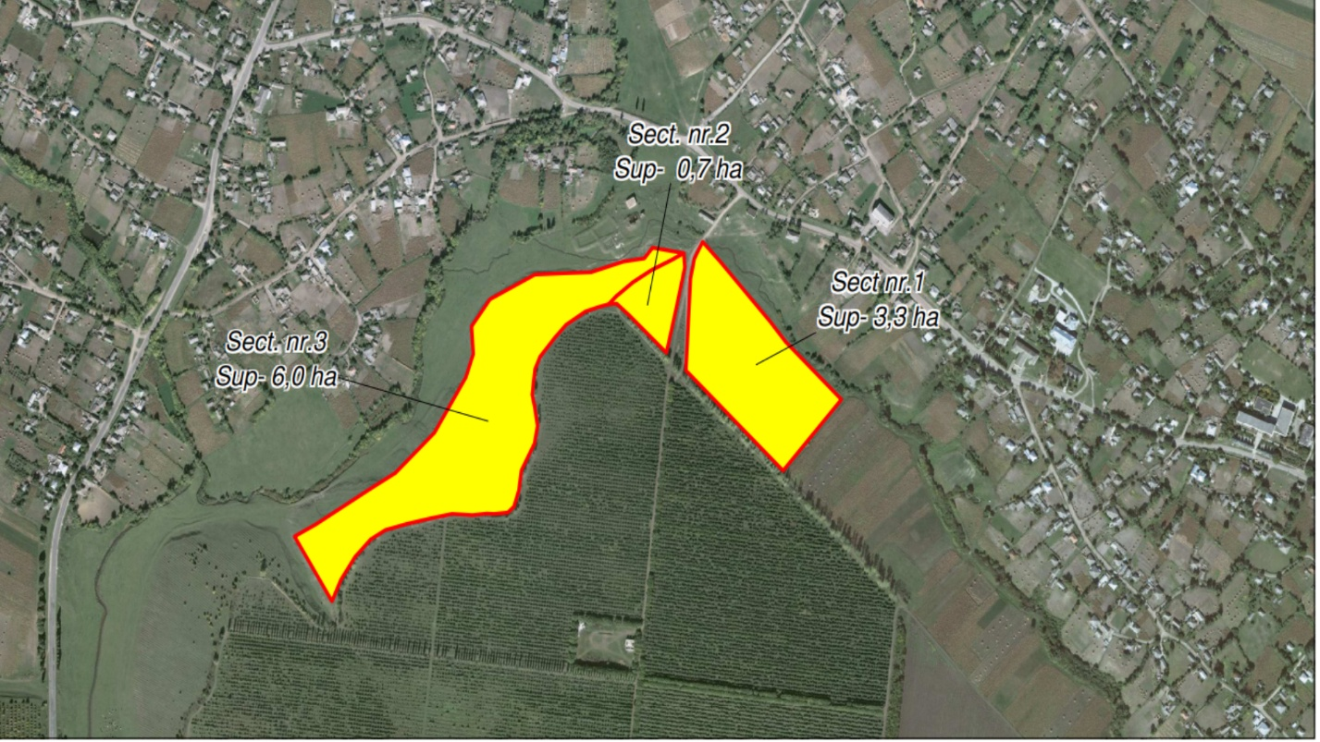
Fig. 1.1. Vedere satelit a terenuluipentru proiectare

Stabilirea compoziţiei de împădurire
Compoziţia de împădurire nominalizează speciile şi precizează ponderea lor de participare (în procente) în intervenţia artificială de instalare a culturilor forestiere,
Tabelul 1.2.
Compoziția de împădurit și necesarul de material săditor pentru lucrările de creare a plantației de protecție
Numărul  sectorului | Suprafața,  ha | Compoziții de împădurire | Metoda  de  împădurire | Dispozitiv  de  instalare | Desimi pe specii  în funcție de %  de participare  în compoziție |  | Condițiile tehnice de calitate  a puieților conform  GOST 3317-90,  STAS SM SR 1347:2014
 |  |  |  | Desimea culturilor  buc/tăblie  buc/ ha | buc/ ha | Număr total de puieți,pe toată suprafața buc | Vârsta, ani | Diametru la colet, mm  (nu mai mic) | Înălțimea cm  (nu mai mică)
Sectorul 1 | 3,3 | 40% STR  30% PA  20% FR  10% CD | Plantare | 2,5x0,7  5720 | 5720 | 7551  5663  3775  1887 | 2 | 4-6 | 40-70
Sectorul 2 | 0,7 | 40% STR  30% PA  20% FR  10% CD | Plantare | 2,5x0,7  5720 | 5720 | 1602  1201  801  400 | 2 | 4-6 | 40-70
Sectorul 3 | 6,0 | 40% STR  30% PA  20% FR  10% CD | Plantare | 5 buc/tăblie  490 tăblii/ha | 2450 | 5880  4410  2940  1470 | 2 | 4-6 | 40-70
Total | 10,0 |  |  |  |  | 37 580

În total pentru cele 3 sectoare cu suprafața de 10,0 ha sunt necesari 37580 puieți, dintre care:
STR (Stejar roșu) - 15032 puieți,
PA (Paltin de câmp) - 11274 puieți,
FR (Frasin comun) – 7516 puieți
CD (Corcoduș) - 3758 puieți.
Schema de împădurire (amplasare speciilor în teren, dispozitivul de cultură, desimea culturilor)
Plantația forestieră de protecție va fi alcătuită din mai multe specii de arbori, așezate într-o anumită ordine, care se prezintă în schema de amestec sau compoziția de împădurire.
Amestecul este necesar pentru a putea obține o plantație cât mai eficientă prin funcțiile pe care trebuie să le îndeplinească, cât mai rezistentă față de diferiți agenți vătămători și care să producă cât mai multe resurse (lemnoase și accesorii).
După rolul și importanța pe care o au speciile în plantație, speciile lemnoase care intră în compoziția plantației se împart în:
,P” specii principale, ,,A”specii de amestec, ,,a” specii arbustive corespunzător s-a stabilit formula de împădurire:
Sectorul Nr.1cu suprafața de 3,3 ha
Sectorul Nr.2 cu suprafața de 0,7 ha
70%P 20%A 10%a -arbuști(P specii principale: stejar roșu40% paltin de câmp 30%;A- specii de amestec frasin comun 20% a-arbuști 10%).
Formula de împădurire 40%STR 30%PA 20%FR 10% CD se va transpune pe teren după anumite scheme care cuprind aranjamentul speciilor, dispozitivul de plantare și prin indicarea distanțelor, desimea culturilor.
Amestecul speciilor se va face între speciile principale și speciile de amestec. Se recomandă de folosit amestecul în benzi pentru speciile principale, care constă din alternarea a câte 2 rânduri de stejar roșu, 1 rînd de frasin comun, 1 paltin de cîmp 1 rînd de frasin comun 2 rânduri de stejar roșu, 2 paltin de cîmp și un rînd decorcoduș.
Condițiile mediului fizic de viață și așezarea terenului pe suprafața versantului ne recomandă să folosim dispozitivul regulat, de amplasare pe teren a puieților apaținând speciilor din compoziția adoptată, în paralelogram, când puieții din rândurile vecine nu sunt așezați unul în dreptul altuia, ci fiecare puiet în dreptul mijlocului intervalului dintre doi puieți de pe rândul vecin.
Schema de amplasare a dispozitivului dat va fi de 2,5x0,7m (distanța între rânduri de 2,5 m și între locurile de plantare de 0,7 m). Desimea de plantare va fi de 5720 buc/ha.
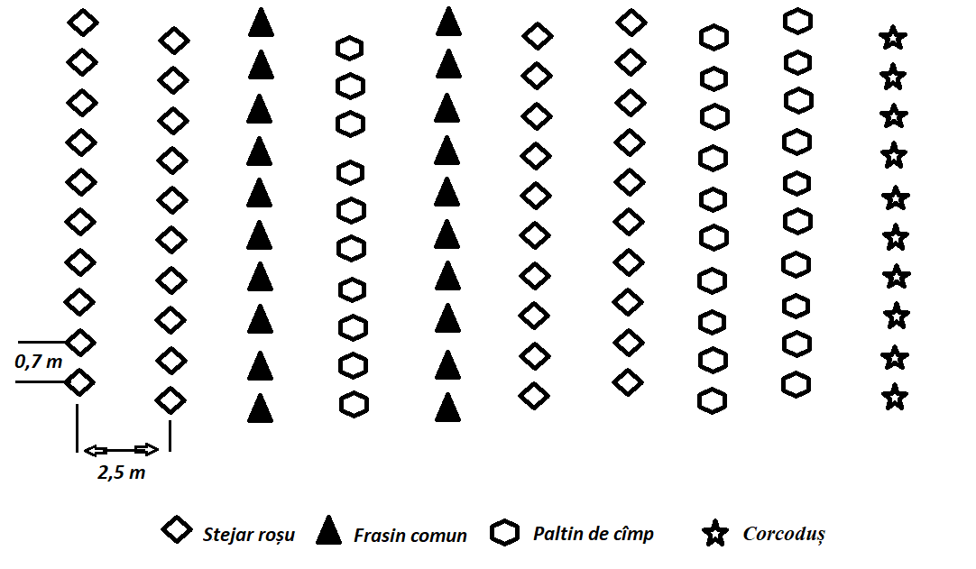Fig. 1.2. Amestecul în benzi și dispozitivul de plantare în paralelogram
Sectorul Nr.3 cu suprafața de 6,0 ha
Formula de împădurire 40%STR 30%PA 20%FR10% CDse va transpune pe teren după dispozitivul regulat de plantare parțial în tăblii de 2,5 x 2,5 m dispuse la 4,5 x 4,5 m (între centrele tăbliilor) (490 tăblii/ha), în fiecare tăblie introducându-se 5 puieţi, amplasarea puieților în tăblie se va efectua în felul următor un puiet este amplasat în centrul tăbliei iar restul puieților în fiecare colț cîte unul. Puieții din cele 4 colțuri se vor planta la o distanță de 0,5 m de la marginea tăbliei spre interior.
Amestecul speciilor se va face între speciile principale și speciile de amestec. Se recomandă de folosit amestecul în benzi pentru speciile principale, care constă din alternarea a câte 2 tăblii de stejar roșu, 1 tăblie de frasin comun, 1 paltin de cîmp 1 tăblie de frasin comun 2 tăblii de stejar roșu, 2 paltin de cîmp și una de corcoduș.
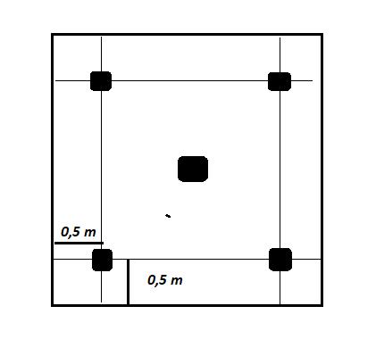
Fig. 1.3. Amplasarea grafică a pueiților în tăblii

Tăbliile vor fi așezate în paralelogram ceia ce prevede amplasarea a fiecărei tăblii în dreptul mijlocului intervalului dintre două tăblii de pe rândul vecin.
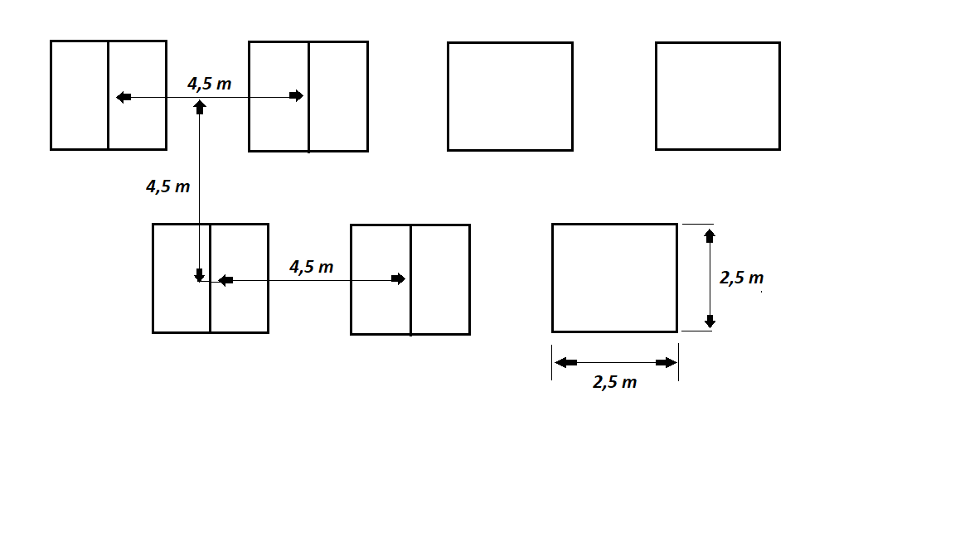
Fig. 1.4.Dispozitivul de plantareîn tăblii și ampalarea în paralelogram

Descrierea lucrărilor de înființare A PLANTAȚIEI FORESTIERE

Pregătirea terenului şi lucrarea solului pentru instalarea culturilor forestiere
Terenul destinat creării plantației forestiere anterior a fost ocupat de o plantație multianuală (plantație de dud), care trecând de limita vârstei de exploatare tehnică, a fost trecută la pierderi și tăiată. Cioatele au rămas pe suprafața terenului doar în sectorul 1 și partial în sectorul 2.
Pentru instalarea culturilor silvice, artificial, este necesar la început să se asigure condiții cât mai favorabile de vegetație pentru o reușită cât mai bună și acumulări de biomasă ale puieților din primii ani de viață, la fel să se asigure condiții de depășire a perioadei de adaptare și de creștere individuală în cel mai scurt timp. Lucrările de pregătire a terenului urmăresc asigurarea condițiilor favorabile de pregătire a solului. Pentru o pregătire calitativă a solului sunt necesare lucrări de pregătire a terenului înainte de prelucrarea solului, dat fiind faptul că pe suprafața dată avem deja instalată puțină vegetație pe locurile unde vor fi instalate tăbliile se vor face lucrări de curăţarea terenului de ierburile înalte, tufărişuri inutile ş.a.
În acest caz lucrările planificate pentru pregătirea terenului sunt necesare pe o suprafață de aproximativ 1,84 ha (suprafața efectivă a tăbliilor) și anume: extragerea vegetației lemnoase preexistente; grămădirea și scoaterea la margine a resturilor. Pregătirea solului în vederea împăduririi, se va executa parțial în tăblii de 2,5 x 2,5 m dispuse la 4,5 x 4,5 m (între centrele tăbliilor) (490 tăblii/ha).

Calculul suprafeței efective, exprimate în ari la hectar, de pregătire a terenului și solului se prezintă în tabelul 2.1.
Tabelul 2.1.
Soluții tehnice de pregătire a terenului și solului
Sector | Suprafața,  ha | Denumirea lucrărilor | Componența agregatului  (factorul / utilajul) | Unitatea  de măsură | Numărul  de  intervenții | Volumul lucrării
1 | 3,3 | Extragerea arborilor şi arbuştilor preexistenti pe spațiul benzii de prelucrare a solului | manual | m³ | 1 | 1
1 | 3,3 | Grămădirea şi scoaterea la margine a resturilor vegetale | manual | ha | 1 | 3,3
1 | 3,3 | Aratul suprafeţei în benzi cu lățimea de1,05 m | mecanizat | ha | 1 | 1,4
1 | 3,3 | Discuirea solului | mecanizat | ha | 1 | 1,4
1 | 3,3 | Cultivatul suprafeţei înainte de plantare | mecanizat | ha | 1 | 1,4
2 | 0,7 | Extragerea arborilor şi arbuştilor preexistenti pe spațiul benzii de prelucrare a solului | manual | m³ | 1 | 1
2 | 0,7 | Grămădirea şi scoaterea la margine a resturilor vegetale | manual | ha | 1 | 0,70
2 | 0,7 | Aratul suprafeţei în benzi cu lățimea de1,05 m | mecanizat | ha | 1 | 0,3
2 | 0,7 | Discuirea solului | mecanizat | ha | 1 | 0,3
2 | 0,7 | Cultivatul suprafeţei înainte de plantare | mecanizat | ha | 1 | 0,3
3 | 6,0 | Extragerea arborilor şi arbuştilor preexistenti | manual | m³ | 1 | 1
3 | 6,0 | Grămădirea şi scoaterea la margine a resturilor vegetale | manual | ha | 1 | 1,84
3 | 6,0 | Pregătirea solului cu hîrleţul în tăblii la adîncimea de 11-22 cm | manual | m² | 1 | 18375,0

Măsuri de consolidare a terenului pe versanți
Reușita acțiunii de ameliorare a terenurilor erodate este condiționată în numeroase situații de execuția unor lucrări de susținere indirectă a vegetației. Aceste lucrări au menirea să completeze și să suplinească rolul jucat de vegetație.
Luând în considerare, că forma de relief, pe care este amplasat terenul de înființare a plantației, reprezintă un versant, lungimea căruia depășește 600 m, având un bazin hidgrografic de recepție mare, sunt obligatoriu necesare lucrări antitorent de consolidare a terenului pe versant.
Terenul inclus la lucrări de creare a plantației este amplasat pe versantul cu expoziție sud-estică, în partea superioară a versantului. În rezultatul precipitaților cu caracter torențial, de la linia de interfluviu(cumpăna de apă) și până la teren torenții de apă ce cobor pe versant capătă viteze mari, violența debitelor pot afecta culturile silvice ce se vor instala. De aceea din partea de amonte a terenului, la limita dintre terenul arabil și terenul inclus la lucrări de crearea plantației se recomandă construirea unui șanț de val, care va avea rolul de reținerea apei de pe versant și micșorarea debitului scurs pe suprafața terenului și în canalul ravenelor. Oparte de apă reținută de șanț se va îmagazina în sol, favorizând creșterea și dezvoltarea culturilor silvice. Lungimea șanțului de val va fi de 950 m, dimensiunile contructive vor fi:baza șanțului- 0,50 m, adâncimea șanțului–1,0 m, lățimea la gură a șanțului–1,0 m, creasta valului din amonte- 0,50 m.

Măsuri de protecție împotriva incendiilor
În cadru elaborării proiectului de execuție o măsură de importanță în dezvoltarea și neadmiterea deteriorării pantației forestiere de protecție este prevenirea incendiilor activitățile se axează pe două direcții și anume: măsuri organizatorice de prevenire a incendiilor și lucrări de protecție împotriva incendiilor.
Ca măsuri organizatorice de prevenire a incendiilor se prevăd acțiuni instructiv-educative specifice cu proprietariiterenurilor agricole limitrofe terenului de creare a plantației (discuții, material ilustrativ antiincendiar), corespunzător se va petrece lucru de profilaxie și cu persoanele ce pasc vitele permanent prin apropiere cît și cu deținătorii de terenuri agricole din nemijlocita apropiere a suprafeței pe care se implementează proiectul respectiv.
Se vor întreprinde acțiuni de instruire privind măsurile de prevenire a incendiilor de vegetație cu muncitorii antrenați la lucrările de împădurire și de îngrijire a culturilor silvice. La intrarea pe terenul de înființare a plantației, din direcția satului, se va amplasa panoul informativ privind prevenirea incendiilor de vegetație.
Construcțiile antitorent de consolidare a terenului(valul de șanț) va servi și în scopul antiincendiar.
Fâșiile mineralizate ( antiincendiare) se vor executa pe ambele părți ale drumului de acces din sat ce duce spre terenurile agricole pe o distanță de 370 m cu o lățime de 1,40 m.

Planul de activități și lucrări la înființarea plantației forestiere de protecție
Planul de lucrări, sub raport tehnologic s-a întomit sub formă tabelară, în care se prezintă succint, pe tehnologii de lucru, operațiile tehnice corespunzătoare soluțiilor adoptate și anul planificat pentru execuție cu volumul de lucru de executat.

Tabelul 2.2.
Planificarea aplicării lucrărilor de creare a plantației de protecție
Tehnologii  de lucru | Denumirea lucrărilor | U.M. | Volumul de lucrări  de executat
Tehnologii  de lucru | Denumirea lucrărilor | U.M. | 2020 | 2021
Pregătirea terenului | Extragerea arbuștilor preexistenti | m³ | 3 | -
Pregătirea terenului | Grămădirea și scoaterea la margine a resturilor vegetale | ha | 10,00 | -
Pregătirea solului | Pregătirea solului cu hîrleţul în tăblii la adîncimea de 11-22 cm | m² | 18375,0
Pregătirea solului | Desfundarea solului prin arătură mecanizat parțial în benzi cu lățimea de 1,05m peste 2,5 m cu adâncimea de 27-30 cm | ha | 1,68 | -
Pregătirea solului | Mărunțirea și nivelarea solului prin discuirea solului imediat după desfundarea solului | ha | 1,68 | -
Pregătirea solului | Cultivatul suprafeței înainte de plantare | ha | 1,68 | -
Plantarea | Marcarea suprafeţei | ha | 10,0
Plantarea | Transportarea și depozitarea temporară a puietilor de la distanța medie 30km | buc | 37580
Plantarea | Pregătirea puieților pentru plantare | buc | 37580
Plantarea | Săpatul gropilor | buc | 37580
Plantarea | Plantarea puieţilor | buc | 37580
Plantarea | Transportarea apei tehnice la distanța - 5 km | tone | 375,8
Plantarea | Udatul manual (10 litre/puiet) | buc | 37580
Plantarea | Confecţionarea şi instalarea bornelor | buc | 12
Lucrări de reținere a scurgerilor pluviale | Construcția unui șanț de val pe curba de nivel în partea de sus a sectoarelor 1, 2, 3 cu lățimea de 1 m, adîncimea de 1 m iar baza șantului de 0,5 și depozitarea solului în partea de aval al șanțului | m | 950
Lucrări antiincendiare | Construcția de fâșii antiincendiare (lățimea de 1,4 m) | m | 370
Acest plan de aplicare a lucrărilor de creare a plantației forestiere de protecție este un document ce stă la baza elaborării devizului de cheltuieli, de asemenea furnizează date necesare rezolvării unor probleme importante din punct de vedere tehnico-organizatoric și în baza acestor date se întocmește lista de materiale necesare executării lucrărilor de împădurire.
SPECTRUL ȘI VOLUMELE LUCRĂRILOR
Sectorul 1 Crearea plantațiilor forestiere plantarea manuala pe suprafața de 3,3 ha
Pregatirea solului parțial mecanizat în fîșii, termenul de crestere - 5 ani, inclinarea terenurilor >10 grade, sol mijlociu, îmburuinit mijlociu. Schema pentru plantare 2,5 x 0,7 m. Compoziția 70%P 20%A 10% a. Plantarea manual
Nr. d/o | Denumirea si continutul operatiei | Unitatea de masura | Volumul lucrarilor | Cantitatea necesara
 |  |  |  | Agregatului schimb | Zile-om
Lucrările de pregătire a solului și plantare
1 | Extragerea arborilor şi arbuştilor preexistenti | m3 | 1 | - | 0,67
2 | Grămădirea şi scoaterea la margine a resturilor vegetale | ha | 3,3 | - | 2,00
3 | Boronirea pentru îndepărtarea vegetației în benzi | ha | 1,4 | 0,19 | -
4 | Aratul suprafeţei în benzi | ha | 1,4 | 0,42 | -
5 | Discuirea solului în benzi | ha | 1,4 | 0,16 | -
6 | Cultivatul suprafeţei în benzi înainte de plantare | ha | 1,4 | 0,10 | -
7 | Transportarea materialului săditor la distanţa de 30 km | buc | 18876 | 2,00 | -
8 | Îngropatul provizoriu a materialului săditor | mii. buc | 18,876 | - | 0,32
9 | Pregătirea puieţilor pentru plantare şi transportarea la locul de sădit | mii. buc | 18,876 | - | 1,66
10 | Săpatul gropilor | buc | 18876 | 44,94 | -
11 | Plantarea puieţilor | buc | 18876 | - | 43,90
12 | Transportarea apei tehnice la distanța - 5 km | tone | 188,76 | 13,00 | -
13 | Udatul manual (10 litre/puiet) | buc | 18876 | - | 29,49
14 | Confecţionarea şi instalarea stîlpilor | buc | 4 | - | 0,35
15 | Transportarea lucrătorilor pentru plantare la distanţa 3-5 km | unit | 1 | 15,00 | -
 | Total lucrările de pregătire a solului și plantare |  |  | 75,82 | 78,39

Sectorul 2Crearea plantațiilor forestiere plantarea manuala pe suprafața de 0,7 ha
Pregatirea solului parțial mecanizat în fîșii, termenul de crestere - 5 ani, inclinarea terenurilor >10 grade, sol mijlociu, îmburuinit mijlociu. Schema pentru plantare 2,5 x 0,7 m. Compoziția 70%P 20%A 10% a. Plantarea manual
Nr. d/o | Denumirea si continutul operatiei | Unitatea de masura | Volumul lucrarilor | Cantitatea necesara
 |  |  |  | Agregatului schimb | Zile-om
Lucrările de pregătire a solului și plantare
1 | Extragerea arborilor şi arbuştilor preexistenti | m3 | 1 | - | 0,67
2 | Grămădirea şi scoaterea la margine a resturilor vegetale | ha | 0,7 | - | 1,00
3 | Boronirea pentru îndepărtarea vegetației în benzi | ha | 0,3 | 0,04 | -
4 | Aratul suprafeţeiîn benzi | ha | 0,3 | 0,09 | -
5 | Discuirea solului în benzi | ha | 0,3 | 0,03 | -
6 | Cultivatul suprafeţei în benzi înainte de plantare | ha | 0,3 | 0,02 | -
7 | Transportarea materialului săditor la distanţa de 30 km | buc | 4004 | 1,00 | -
8 | Îngropatul provizoriu a materialului săditor | mii. buc | 4,004 | - | 0,07
9 | Pregătirea puieţilor pentru plantare şi transportarea la locul de sădit | mii. buc | 40,04 | - | 3,51
10 | Săpatul gropilor | buc | 4004 | 9,53 | -
11 | Plantarea puieţilor | buc | 4004 | - | 9,31
12 | Transportarea apei tehnice la distanța - 5 km | tone | 40,04 | 2,00 | -
13 | Udatul manual (10 litre/puiet) | buc | 4004 | - | 6,26
14 | Confecţionarea şi instalarea stîlpilor | buc | 4 | - | 0,35
15 | Transportarea lucrătorilor pentru plantare la distanţa 3-5 km | unit | 1 | 6,00 | -
 | Total lucrările de pregătire a solului și plantare |  |  | 18,72 | 21,17

Sectorul 3 Crearea plantațiilor forestiere plantarea manuala pe suprafața de 6,0 ha
Pregatirea solului manual în tăblii 2,5x2,5m cu distanța între centrele tăbliilor 4,5m (490 tăblii/ha), termenul de crestere - 5 ani, inclinarea terenurilor >10 grade, sol mijlociu, îmburuinit mijlociu. Schema pentru plantare 5 puieți per tăblie. Compoziția 70%P 20%A 10% a. Plantarea manual
Nr. d/o | Denumirea si continutul operatiei | Unitatea de masura | Volumul lucrarilor | Cantitatea necesara
 |  |  |  | Agregatului schimb | Zile-om
Lucrările de pregătire a solului și plantare
1 | Extragerea arborilor şi arbuştilor preexistenti | m3 | 1 | - | 0,67
2 | Grămădirea şi scoaterea la margine a resturilor vegetale | ha | 6 | - | 2,00
3 | Pregătirea solului cu hîrleţul în tăblii la adîncimea de 11-22 cm | m2 | 18375 | 0,00 | 181,93
4 | Transportarea materialului săditor la distanţa de 30 km | buc | 14700 |  | -
5 | Îngropatul provizoriu a materialului săditor | mii. buc | 14,7 | - | 0,25
6 | Pregătirea puieţilor pentru plantare şi transportarea la locul de sădit | mii. buc | 14,7 | - | 1,29
7 | Săpatul gropilor | buc | 14700 | 35,00 | -
8 | Plantarea puieţilor | buc | 14700 | - | 34,19
9 | Transportarea apei tehnice la distanța - 5 km | tone | 147 | 8,00 | -
10 | Udatul manual (10 litre/puiet) | buc | 14700 | - | 22,97
11 | Confecţionarea şi instalarea stîlpilor | buc | 4 | - | 0,35
12 | Transportarea lucrătorilor pentru plantare la distanţa 3-5 km | unit | 1 | 15,00 | -
 | Total lucrările de pregătire a solului și plantare |  |  | 58,00 | 243,64

Crearea fîșiilor antitorent
Construcția șanțurilor antitorent cu baza șanțului - 0,50 m, adâncimea șanțului – 1,0 m, lățimea la gură a șanțului – 1,0 m, creasta valului din amonte - 0,50 m
Nr. d/o | Denumirea si continutul operatiei | Unitatea de masura | Volumul lucrarilor | Cantitatea necesara
 |  |  |  | Agregatului schimb | Zile-om
1. | Trasarea traseului | km | 0,95 |  | 1,00
2. | Astuparea surpăturilor si rîpilor mici | m3 | 50 | 0,05 | -
3. | Planarea terasamentului de 2 ori | ha | 0,2 | 0,09 | -
4. | Constructia parțială a santurilor de val | km | 0,95 | 0,05 | -
4. | Constructia parțială a terasamentului, cuvetului si sanțurilor de scurgere | m3 | 300 | 0,90 | -
5. | Planarea suprafeței terasamentului în două direcții | ha | 0,20 | 0,01 | -
6. | Transportarea lucrătorilor la distanţa 3-5 km |  | 1 | 2,00 | -
 | TOTAL GENERAL PE HARTA

Crearea fîșiilor antiincendiare
Prelucrarea mecanizată a solului în fîșiie cu o lățime de 1,40 m
Nr. d/o | Denumirea si continutul operatiei | Unitatea de masura | Volumul lucrarilor | Cantitatea necesara
 |  |  |  | Agregatului schimb | Zile-om
1. | Trasarea traseului | km | 0,37 | - | 2,00
2. | Planarea suprafetei | ha | 0,1 | 0,05 | -
3. | Aratul fîșiei | ha | 0,1 | 0,02 | -
4. | Cultivarea fîșiei | ha | 0,1 | 0,00 | -
5. | Discuirea suprafeței | ha | 0,1 | 0,01 | -
6. | Costrucția panoului informativ antiincendiar și panoului informativ despre donator | buc. | 1 | - | 1,00
7. | Transportarea lucrătorilor la distanţa 3-5 km |  | 1 | 2,00 | -
 | TOTAL GENERAL PE HARTA |  |  | 2,07 | 3,00

HĂRȚILE TEHNOLOGICE
HARTA TEHNOLOGICA Sectorul 1 |  |  |  | Crearea plantațiilor forestiere plantarea manuala pe suprafața de 3,3 ha
Date initiale: |  |  |  | Pregatirea solului parțial mecanizat în fîșii, termenul de crestere - 5 ani, inclinarea terenurilor >10 grade, sol mijlociu, îmburuinit mijlociu. Schema pentru plantare 2,5 x 0,7 m. Compoziția 70%P 20%A 10% a. Plantarea manual
Nr. d/o | Denumirea si continutul operatiei | Unitatea de masura | Volumul lucrarilor | Componenta agregatului |  | Categoria de salarizare | Cantitatea necesara |  | Tariful zilnic,  lei | Salariu total | Fondul asigurari sociale/medicale | Consumul de materiale (l/kg) |  |  |  | Total general,lei
 |  |  |  | Factorul | Utilajul | Categoria de salarizare | Agregatului schimb | Zile-om | Tariful zilnic,  lei | Salariu total | Fondul asigurari sociale/medicale | Motorină | Ulei | Solidor | Benzină | Total general,lei
Lucrările de pregătire a solului și plantare
1 | Extragerea arborilor şi arbuştilor preexistenti | m3 | 1
2 | Grămădirea şi scoaterea la margine a resturilor vegetale | ha | 3,3
3 | Boronirea pentru îndepărtarea vegetației în benzi | ha | 1,4
4 | Aratul suprafeţei în benzi | ha | 1,4
5 | Discuirea solului în benzi | ha | 1,4
6 | Cultivatul suprafeţei în benzi înainte de plantare | ha | 1,4
7 | Transportarea materialului săditor la distanţa de 30 km | buc | 18876
8 | Îngropatul provizoriu a materialului săditor | mii. buc | 18,876
9 | Pregătirea puieţilor pentru plantare şi transportarea la locul de sădit | mii. buc | 18,876
10 | Săpatul gropilor | buc | 18876
11 | Plantarea puieţilor | buc | 18876
12 | Transportarea apei tehnice la distanța - 5 km | tone | 188,76
13 | Udatul manual (10 litre/puiet) | buc | 18876
14 | Confecţionarea şi instalarea stîlpilor | buc | 4
15 | Transportarea lucrătorilor pentru plantare la distanţa 3-5 km | unit | 1
 | Motorina
 | Ulei
 | Solidol
 | Benzină
 | Material săditor | stejar roșu |  |  |  |  |  |  |  |  |  | 7551
 |  | paltin de cîmp |  |  |  |  |  |  |  |  |  | 5663
 |  | frasin |  |  |  |  |  |  |  |  |  | 3775
 |  | corcoduș |  |  |  |  |  |  |  |  |  | 1887
 | Stilpi pentru marcare |  |  |  |  |  |  |  |  |  |  | 0,70
Total lucrările de pregătire a solului și plantare

HARTA TEHNOLOGICA Sectorul2 |  |  |  | Crearea plantațiilor forestiere plantarea manuala pe suprafața de 0,7 ha
Date initiale: |  |  |  | Pregatirea solului parțial mecanizat în fîșii, termenul de crestere - 5 ani, inclinarea terenurilor >10 grade, sol mijlociu, îmburuinit mijlociu. Schema pentru plantare 2,5 x 0,7 m. Compoziția 70%P 20%A 10% a. Plantarea manual
Nr. d/o | Denumirea si continutul operatiei | Unitatea de masura | Volumul lucrarilor | Componenta agregatului |  | Categoria de salarizare | Cantitatea necesara |  | Tariful zilnic,  lei | Salariu total | Fondul asigurari sociale/medicale | Consumul de materiale (l/kg) |  |  |  | Total general,lei
 |  |  |  | Factorul | Utilajul | Categoria de salarizare | Agregatului schimb | Zile-om | Tariful zilnic,  lei | Salariu total | Fondul asigurari sociale/medicale | Motorină | Ulei | Solidor | Benzină | Total general,lei
Lucrările de pregătire a solului și plantare
1 | Extragerea arborilor şi arbuştilor preexistenti | m3 | 1
2 | Grămădirea şi scoaterea la margine a resturilor vegetale | ha | 0,7
3 | Boronirea pentru îndepărtarea vegetației în benzi | ha | 0,3
4 | Aratul suprafeţeiîn benzi | ha | 0,3
5 | Discuirea solului în benzi | ha | 0,3
6 | Cultivatul suprafeţei în benzi înainte de plantare | ha | 0,3
7 | Transportarea materialului săditor la distanţa de 30 km | buc | 4004
8 | Îngropatul provizoriu a materialului săditor | mii. buc | 4,004
9 | Pregătirea puieţilor pentru plantare şi transportarea la locul de sădit | mii. buc | 40,04
10 | Săpatul gropilor | buc | 4004
11 | Plantarea puieţilor | buc | 4004
12 | Transportarea apei tehnice la distanța - 5 km | tone | 40,04
13 | Udatul manual (10 litre/puiet) | buc | 4004
14 | Confecţionarea şi instalarea stîlpilor | buc | 4
15 | Transportarea lucrătorilor pentru plantare la distanţa 3-5 km | unit | 1
 | Motorina
 | Ulei
 | Solidol
 | Benzină
 | Material săditor | stejar roșu |  |  |  |  |  |  |  |  |  | 1602
 |  | paltin de cîmp |  |  |  |  |  |  |  |  |  | 1201
 |  | frasin |  |  |  |  |  |  |  |  |  | 801
 |  | corcoduș |  |  |  |  |  |  |  |  |  | 400
 | Stilpi pentru marcare |  |  |  |  |  |  |  |  |  |  | 0,70
Total lucrările de pregătire a solului și plantare

HARTA TEHNOLOGICA Sectorul 3 |  |  |  | Crearea plantațiilor forestiere plantarea manuala pe suprafața de 6,0 ha
Date initiale: |  |  |  | Pregatirea solului manual în tăblii 2,5x2,5m cu distanța între centrele tăbliilor 4,5m (490 tăblii/ha), termenul de crestere - 5 ani, inclinarea terenurilor >10 grade, sol mijlociu, îmburuinit mijlociu. Schema pentru plantare 5 puieți per tăblie. Compoziția 70%P 20%A 10% a. Plantarea manual
Nr. d/o | Denumirea si continutul operatiei | Unitatea de masura | Volumul lucrarilor | Componenta agregatului |  | Categoria de salarizare | Cantitatea necesara |  | Tariful zilnic,  lei | Salariu total | Fondul asigurari sociale/medicale | Consumul de materiale (l/kg) |  |  |  | Total general,lei
 |  |  |  | Factorul | Utilajul | Categoria de salarizare | Agregatului schimb | Zile-om | Tariful zilnic,  lei | Salariu total | Fondul asigurari sociale/medicale | Motorină | Ulei | Solidor | Benzină | Total general,lei
Lucrările de pregătire a solului și plantare
1 | Extragerea arborilor şi arbuştilor preexistenti | m3 | 1
2 | Grămădirea şi scoaterea la margine a resturilor vegetale | ha | 6
3 | Pregătirea solului cu hîrleţul în tăblii la adîncimea de 11-22 cm | m2 | 18375
4 | Transportarea materialului săditor la distanţa de 30 km | buc | 14700
5 | Îngropatul provizoriu a materialului săditor | mii. buc | 14,7
6 | Pregătirea puieţilor pentru plantare şi transportarea la locul de sădit | mii. buc | 14,7
7 | Săpatul gropilor | buc | 14700
8 | Plantarea puieţilor | buc | 14700
9 | Transportarea apei tehnice la distanța - 5 km | tone | 147
10 | Udatul manual (10 litre/puiet) | buc | 14700
11 | Confecţionarea şi instalarea stîlpilor | buc | 4
12 | Transportarea lucrătorilor pentru plantare la distanţa 3-5 km | unit | 1
 | Motorina
 | Ulei
 | Solidol
 | Benzină
 | Material săditor | stejar roșu |  |  |  |  |  |  |  |  |  | 5880
 |  | paltin de cîmp |  |  |  |  |  |  |  |  |  | 4410
 |  | frasin |  |  |  |  |  |  |  |  |  | 2940
 |  | corcoduș |  |  |  |  |  |  |  |  |  | 1470
 | Stilpi pentru marcare
Total lucrările de pregătire a solului și plantare

HARTA TEHNOLOGICA |  |  |  | Crearea fîșiilor antitorent
Date initiale: |  |  |  | Construcția șanțurilor antitorent cu baza șanțului - 0,50 m, adâncimea șanțului – 1,0 m, lățimea la gură a șanțului – 1,0 m, creasta valului din amonte - 0,50 m
Nr. d/o | Denumirea si continutul operatiei | Unitatea de masura | Volumul lucrarilor | Componenta agregatului |  | Categoria de salarizare | Cantitatea necesara |  | Tariful zilnic,  lei | Salariu total | Fondul asigurari sociale/medicale | Consumul de materiale (l/kg) |  |  |  | Total general,lei
 |  |  |  | Factorul | Utilajul | Categoria de salarizare | Agregatului schimb | Zile-om | Tariful zilnic,  lei | Salariu total | Fondul asigurari sociale/medicale | Motorină | Ulei | Solidor | Benzină | Total general,lei
ANUL 1
1. | Trasarea traseului | km | 0,95
2. | Astuparea surpaturilur si ritilor mici | m3 | 50
3. | Planarea terasamentului de 2 ori | ha | 0,2
4. | Constructia partiala a santurilor de val | km | 0,95
4. | Constructia partiala a terasamentului, cuvetului si santurilor de scurgere | m3 | 300
5. | Planarea suprafetei terasamentului in două direcții | ha | 0,20
6. | Transportarea lucrătorilor la distanţa 3-5 km |  | 1
 | Motorina
 | Ulei
 | Solidol
 | Benzină
TOTAL GENERAL PE HARTA

HARTA TEHNOLOGICA |  |  |  | Crearea fîșiilor antiincendiare
Date initiale: |  |  |  | Preliucrarea mecanizată a solului în fîșiie cu o lățime de 1,40 m
Nr. d/o | Denumirea si continutul operatiei | Unitatea de masura | Volumul lucrarilor | Componenta agregatului |  | Categoria de salarizare | Cantitatea necesara |  | Tariful zilnic,  lei | Salariu total | Fondul asigurari sociale/medicale | Consumul de materiale (l/kg) |  |  |  | Total general,lei
 |  |  |  | Factorul | Utilajul | Categoria de salarizare | Agregatului schimb | Zile-om | Tariful zilnic,  lei | Salariu total | Fondul asigurari sociale/medicale | Motorină | Ulei | Solidor | Benzină | Total general,lei
ANUL 1
1. | Trasarea traseului | km | 0,37
2. | Planarea suprafetei | ha | 0,1 | T-100
3. | Aratul fisiei | ha | 0,1 | DT-75
4. | Cultivarea fisiei | ha | 0,1 | DT-75
5. | Discuirea suprafetei | ha | 0,1 | DT-74
6. | Costrucția panoului informativ antiincendiar și panoului informativ despre donator | buc. | 1
7. | Transportarea lucrătorilor la distanţa 3-5 km |  | 1
 | Motorina
 | Ulei
 | Solidol
 | Benzină
 | Materiale | cherestea pentru panou |  |  |  |  |  |  |  |  |  | 0,30 | 1800,00 | 540,00
 |  | stîlpi |  |  |  |  |  |  |  |  |  | 0,30 | 330,00 | 99,00
 |  | imprimarea baner (m2) |  |  |  |  |  |  |  |  |  | 2,00 | 100,00 | 200,00
TOTAL GENERAL PE HARTA

